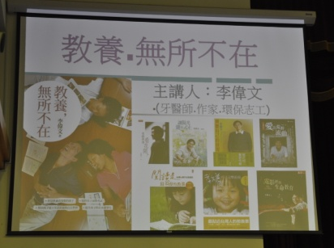
教養，無所不在
2月25日，一個大雨滂沱的早晨，再興中學的親師們在溫馨寧靜的禮堂，與荒野保護協會創辦人之一李偉文醫師，聊教養、聊孩子、聊親情。
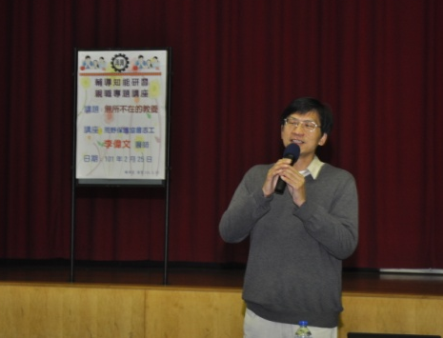
身為牙醫師、環境保護者、作家等多重身份，也許令李偉文最心滿意足的身分，是一對雙胞胎女兒的爸爸。氣氛與講者一樣充滿赤子之心，一樣踏實，一樣快樂，因為他深信「要有快樂的孩子，更需有快樂的爸媽。」當爸媽快樂起來，生活才會充滿快樂的互動，孩子才會快樂；當爸媽活出自己生命的色彩，也才能放手讓孩子譜出自己生命的旋律。本文摘述講座中的六大教養錦囊，分享如何陪伴青春期的孩子，讓親子生活更美好、更有熱情、也更有生命力。
教養錦囊一：想一想真正追求的是什麼，選你所愛，並愛你所選
教養方式，經常也是反映人們生命選擇的方式之一。考試也許有標準答案，但人生卻沒有正解。在教養歷程當中，父母與孩子都不妨先問自己「真正在追求的是什麼？」是成就、幸福，還是價值？也許每個人的期望都不盡相同。唯一可以考量的是：做自己真正喜歡的事情，不管那是什麼事。不要讓他人的閒言閒語，綁架了自己的幸福快樂。
許多被認為別無選擇的事情，其實都還有改變的空間，只是因為自己的懶惰、害怕與怯懦，讓自己選擇了「不選擇」，讓「隨緣」、「順其自然」、「算了！」幫助自己蒙蔽心中的恐懼。或許你我都需努力不找藉口，不埋怨，活得清楚，接受現實，才能把握生命中的每個機緣，才能明瞭人生最重要與最基礎的核心，其實就是自我尋找意義的過程，找出屬於自己的路，勇敢的追尋夢想。
教養錦囊二：「變」才是世界不變的原則，以終身學習與主動學習迎接萬變
未來人類面對的，是一個急遽變遷的社會，一個腦力密集的時代，一種無國界的競爭。在「複雜、高速、超國界，沒有法規可循，沒有前例可導」的大實驗時代，環境變化遠遠超過多數父母所理解與承受的程度與速度，也讓父母的焦慮指數大大飆升。
當焦慮來臨時，以舊經驗來解決問題這是習慣常理，只是，昨日成功的法則，可能就是今日失敗的關鍵。正如經濟學大師凱因斯所言：發明新觀念並不困難，難就難在從舊觀念裡跳脫出來。在教養生活當中，不妨檢視有哪些部分仍束縛於舊觀念當中，這些舊觀念指的不只是想法和價值，還有傳遞價值的方法和工具。這些都仰賴父母跟著孩子學習，跟著孩子所處的世界一起變遷，來迎接時代萬變的挑戰。
教養錦囊三：回歸基本，培養心靈的沃土、嘗試的勇氣與失敗的抗體
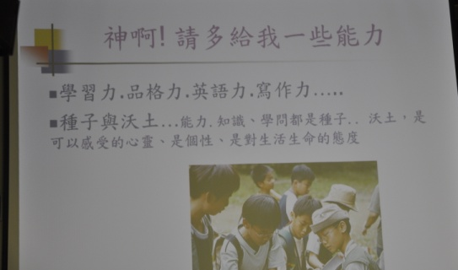
承如前述，孩子所處的世界是一個一切盡在「改變中、進行中、行動中」的時代，當流動代替了恆常，與其將焦點放在什麼才是新時代的競爭力，什麼屬於新時代的成功特質，不如思考變遷的社會中，該掌握哪些值得珍惜、值得追求、值得尊重的價值？
如果以「種子」和「沃土」為喻，將能力、知識、學問喻為「種子」，將可感受的心靈、個性與生命態度喻為「沃土」，而父母需要為孩子準備的正是「沃土」。當孩子擁有熱情與生命力，自然會去學習許多東西，這也才是無論世界如何變化，都能讓孩子迅速調整自己，迅速適應新環境的核心能力。
在沃土當中，有一相當重要的成份為面對失敗與挫折的「韌性 (resilience)」。我們必須教導孩子懂得面對失敗與懂得自處，深深瞭解「即使平凡，即使樣樣不如人，也都有權利過個快樂人生」的價值，才能讓家長與孩子擁有屬於自己的幸福。過去的拱豬遊戲，大家總是想丟出手中的豬，去抓住那隻幸運的羊。然而，生命往往會「豬羊變色」，當年以為是困苦的遭遇，其實是上天給予的祝福，而錢多事少離家近的工作，也可能是人生悲慘境遇的源頭。所以，在生命中，不要排斥任何學習的機會，勇於嘗試，勇於冒險，不要怕失敗，這也會讓孩子的心靈沃土更為豐饒，面對各式難關更有韌性迎戰。
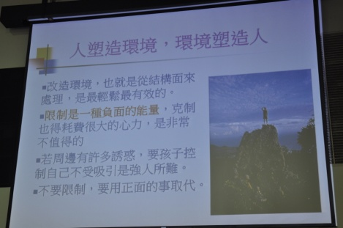
教養錦囊四：從環境做起，設計「用心而不要太用力」的教養環境
「人塑造環境，環境塑造人」，人類有能力選擇環境，也有能力改變環境，可是當人住進去後，就是環境改變人類了，環境不只改變人類的個性，還會改變基因，人與環境是互相改變的，長時間下來，父母與孩子都成為環境的產物。
若要改造環境，從結構面來處理是最輕鬆且最有效的。環境包含實體環境和虛擬環境，實體環境是指真實的空間，而虛擬環境為人類接收到的訊息。對於實體環境的安排，家長可以讓孩子參加不同型式的共學團體，增廣不同型式的學習機會，也讓孩子在人與人的團體之間，學習合作，培養自信。至於如何讓孩子自願參與，最好的方式就是透過虛擬環境，掌握孩子周邊訊息的來源，勝過於對孩子的直接教導與耳提面命。和孩子的朋友成為好朋友，有合適的學習機會不妨讓孩子的朋友先知道，再吸引孩子回家後自願要求參加。
「近朱者赤，近墨者黑」，人的社會化、人格發展以及文化傳承等等，都在同儕團隊中形成。更值得父母進一步體會的是：孩子早期在家中習得的經驗，不見得會影響孩子以後的行為型態，因為孩子會將家中所學視為與外面世界所需規則無所相關，當孩子踏出家門時，可能會輕易地將這些東西拋棄，就像孩子一出門就立刻脫掉媽媽強迫穿的毛衣一樣。若周邊有許多誘惑，要孩子控制自己不受吸引，也就像生物演化論中要生物體退去求生存的保護色那般強人所難。「限制」是一種負面的能量，「克制」本身也得耗費很大的心力，不僅難以見效，也容易拉開親子距離。所以，用心而不要太用力的教養應是一種經過設計後的放任，考量孩子的能力與特質，事先設計與安排適當的情境或環境，用正面的事，來取代限制，然後引導孩子在其中自由自在地發展。
教養錦囊五：「心之所繫，目之所見」，教養與學習皆需用心才能看見
教養與學習，必須經由「看見」，而看見也是須經由學習的，不是具備眼睛的視覺功能就能看見。所謂「遇緣則有師」，如何在教養中「看不見的東西被看見」，到「只看得見看得懂的東西」，再到「看懂本身又促進看到更多東西」，都是需經過循循善誘的。在生活中，我們能看見的事物，都是我們關心的或正在尋找的。如果不是透過孩子的主動與樂趣，引起孩子的自發投入，外界事物在孩子的理智或學習中，是不會存在的。這也就指引了親子教養的方向，只要讓孩子一個內在觀念改變，自然能讓「為了你好」被動指令式的短效學習，轉變為「我想這麼做」主動內發式的長效學習。
教養錦囊六：營造家庭的魔幻時刻，豐厚親子的心靈存摺
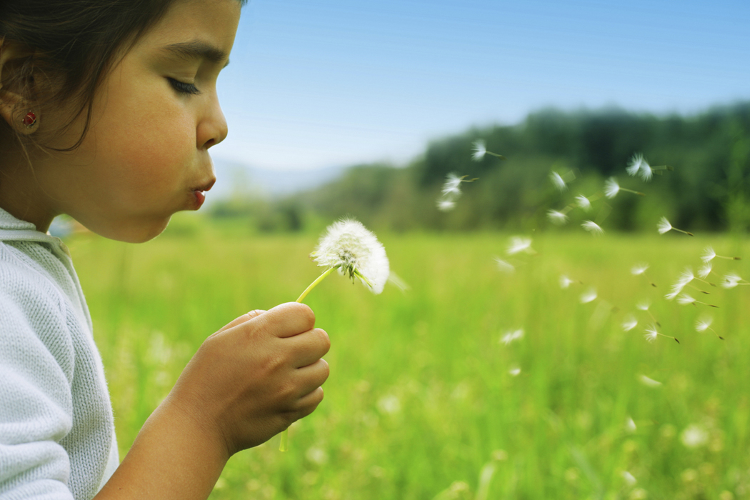
您是否擁有某些生命場景留存在腦海中，一輩子陪伴著，當挫折、困頓、憂傷、沮喪，甚至感覺世界就要崩毀時，這些浮現的記憶與畫面會適時地撫慰自己，成為支撐自己繼續前進的動力？這些親子相處的美好生命場景，我們可以稱為家庭的「魔幻時刻」。魔幻時刻是需要貯存的，就像親子關係的存摺一般，多貯存一些資產，好留待孩子進入青春狂飆期，或長大離家產生疏離感之際來使用。與孩子相處的每個剎那都是獨一無二、永不再現的。孩子很快就長大、獨立，父母與孩子都必須有共識地把握且珍惜這非常有限的親子共處時刻。
有一段美國作家梭羅的名句這樣說道：「雖然我不相信沒有種子的地方會有植物冒出來，但是，我對種子懷有大信心，若能讓我相信你有粒種子，我就期待奇蹟的展現。」這段話裡用種子來象徵未來和希望，這也是李偉文先生最喜歡也深深影響自己的一句話。每個孩子就像是一顆種子，我們總期望這顆種子未來會發芽、茁壯、長大，可是我們要注意，這顆種子的對待方法是重要的。父母的確有幫孩子找到適當環境的責任，但父母的責任也僅止於此，因為每顆種子的特質都不盡相同，有時候父母會希望種子能成長為蒼天大樹造福人群，可是孩子如果本來就是一朵可愛的花、一棵仙人掌，或是一株小草，怎麼辦？當我們用過度的期待加諸在孩子身上時，即便孩子勉強成長，也會長得很痛苦、很不像彼此心中的模樣，所以父母的角色是幫孩子尋找適合的環境，事後就適材適教，讓孩子依照本身特質來成長，孩子是一朵小花就是一朵小花，是一棵仙人掌就是一棵仙人掌，是一棵蒼天大樹就是蒼天大樹。梭羅這一段話就是要提醒家長的角色定位，也道出了李偉文先生心中真正有意義的教養方式－－以生命感動生命；以美好的生命帶出美好的生命。教育孩子並不只是教導或訓練，而是一種陪伴，一同感受，以此短文與各位親師共勉之。

